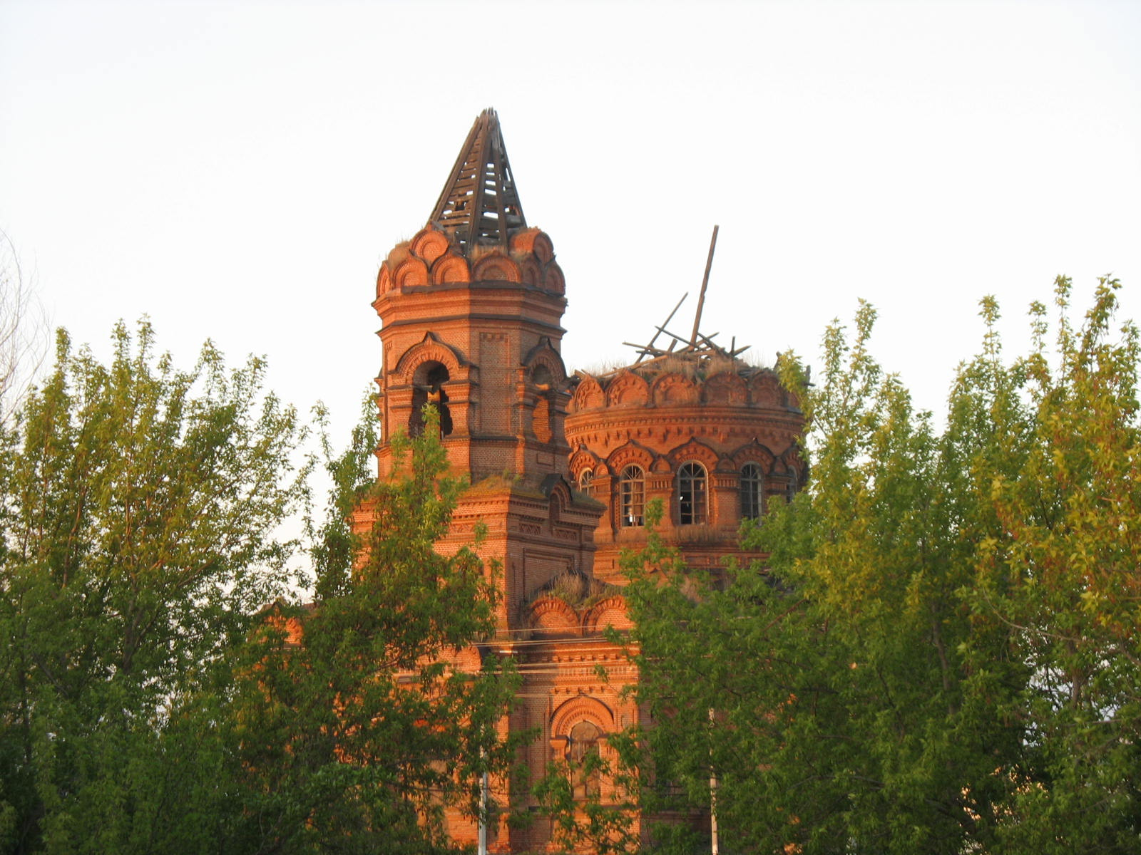

Главная достопримечательность нашего небольшого села Кутьино – старая, полуразрушенная церковь, которую в своё время строили всем миром.
Из воспоминаний Рязановой Нины Сергеевны, Рязанова Сергея Ивановича, Барашкиной Александры Елисеевны:
« Сначала церковь была деревянная, был пожар и старая церковь сгорела. После деревянную продали в Гремячку. Церковь строили из красного кирпича, в селе был свой кирпичный завод, за СТФ, ближе к Прошину мосту. Церковь строили вручную; когда заложили фундамент и стены, сделали трапы; по ним поднимались на колокольню и на потолок. Носили в мешках кирпичи, землю и женщины, и мужчины. Барашкина Александра Елисеевна рассказывает, что самой пришлось принимать участие в строительстве. Вместе с мужиками поднимались высоко, даже кружилась голова, тогда ношу принимали мужики и передавали выше стоящему. Мастера, плотники были приглашены из Саратова, Петровска. Подрядчик тоже был из города Петровска. Мастера жили у Карпухиной Марии Арефьевны (сын был Николай Васильевич, дед Бабушкина А.Г. и Мальцевой М.Г). На строительство церкви собирал деньги сборщик, давали сколько могли. Церковь строили в 1911 году, ждали архирея, но он не приехал, приезжали священники из других сёл, городов. Работали попы: батюшка Иван Шанский, батюшка Егор, дьякон Николай Михайлович Белоусов, батюшка Антонин. Закрыли церковь в 1929 году. Попа Егора арестовали, потом отпустили, он очень переживал, после этого поболел неделю и умер. Брат его был расстрелян. Всех попов схоронили у церкви, перед иконой Исуса Христа, восточная сторона, внутри церковной ограды, которая была украшена, на столбах были стеклянные шары. В церкви алтарь был богатый: золотой сосуд, из него приобщали людей, ещё было два золотых креста. Предполагают, что церковный староста (по прозвищу «Шалаш») один успел взять, уехал в Среднюю Азию и купил детям 5 домов. Последующими старостами были Барашкин Степан Васильевич, Мухин Василий Яковлевич, 6 лет работал Петров Елисей Спиридонович. В алтаре стоял стол, на нём евангелие, крест, сосуд, свечки, просвирки. В алтаре находился поп, дьяки, женщин туда не впускали. Рядом ещё два алтаря - крыльцы, на них подстраивались певчие. Поп входил в церковь, переодевался, шёл к алтарю, и служба начиналась. Священники жили в поповом дому, где старое зернохранилище, северная сторона церкви. У церкви 3 входа, в центральный всегда ходили, остальные входы открывали только летом, когда было жарко. Служба шла каждый день: заутреня начиналась в 2 часа ночи, обедня в 3 часа дня, а вечерня в 5 часов вечера. Отпевание было тоже каждый день. В церкви стены, купол расписаны. Есть картины, расписанные на библейский сюжет «Исус Христос едет на вербный праздник на осле», - южная внутренняя сторона церкви. В куполе евангелист Лев, ещё другие: Матвей, Лука, Иоан. Росписи заказывали хозяева села Кутьино, у кого были деньги. Пол церкви паркетный, было паровое отопление, вверху сохранилась батарея, вход в котельную с южной стороны. На колокольне было 3 колокола, звон был очень красивый, его было слышно за 20 километров и дальше, в зависимости от погоды. На церкви было 3 креста, но только не золотые. Стены её будут вечно стоять, так как раствор мастера делали, добавляя яйца и ещё какой-то состав. С восточной внешней стороны были две иконы, всего их три».

Из воспоминаний Вакулина Ивана Ефимовича:

«Церковь в селе Кутьино начали строить в 1990 году, а закончили строительство в 1910 году. Сначала заложили фундамент. Церковь строили в очень тяжёлых условиях. Камень для фундамента подтаскивали на носилках. Вакулин Иван Ефимович участвовал в строительстве церкви, с его слов и записан рассказ. Церковь строили на общественные деньги, собранные пожертвованием на строительство церкви. Жители села Кутьино помогали строить её. Квалифицированные рабочие приглашались из Саратова. Когда церковь построили на высоту 1 метра, то поставили лестницы, сделали подмостки. Роспись стен внутри церкви делали мастера из Москвы. Ни фамилии архитектора, ни фамилий живописцев не помнит. Колокола были выплавлены из сплава меди с серебром, они были позолочены. Вес самого большого колокола был 300 пудов (его везли со станции Вихляйка народными силами, поднимали перекатом), были средние колокола в 90 и 30 пудов. Но сохранился один малый колокол, находится в столице

Из материала, собранного Рязановой Ниной Сергеевной, преподавателем русского языка и литературы в Кутьинской средней школе и отрядом имени В.В.Терешковой, учащимися 6 класса (1979 год).
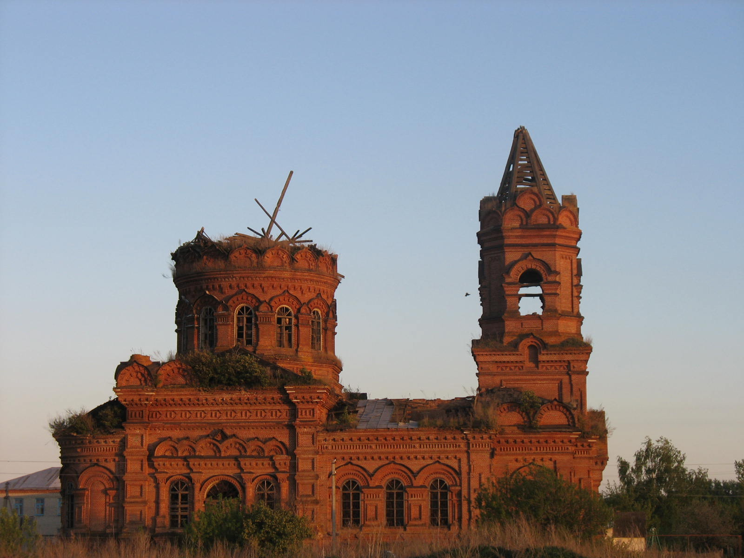

«Церковь в селе Кутьино построена в русском классическом стиле. Церковь однокупольная с колокольней. Построена она из кирпича, стоит в центре села. Видна издалека, так как высота её примерно 35 метров. Церковь имеет вид четырёхугольника, длина 34 метра, ширина 26 метров.
С востока стена закруглена в виде трёх полукруглых бастионов. Церковь имеет три входа: с севера, с юга. Центральный вход – с запада. Окна прочные, между двойными рамами вставлены узорчатые решётки. На стенах выложены кресты, различные узоры, небольшие ниши. С востока на стене вделана большая икона из нержавеющего железа. Нет острых углов, с запада сделано по 2 уступа к центральному входу. Вверху идёт архитектурный пояс.
Когда подходишь ближе, чувствуешь её монументальность. Внутри была очень красивая роспись на библейские сюжеты, но многое уже осыпалось.
В настоящее время в помещении церкви колхозный склад. Здание находится в заброшенном состоянии: крыша на куполе и колокольне ободрана, кирпичи осыпаются, стёкла в окнах выбиты.
А это здание достойно к себе бережного отношения, так как в него вложили большие средства, труд и талант наши русские мастера- -умельцы, хотя имена их никто не помнит. Возможно, где-нибудь в архиве, в Саратове, можно найти хотя бы фамилии, имена архитектора и живописцев».

ХРАМЫ НОВОБУРАССКОГО РАЙОНА
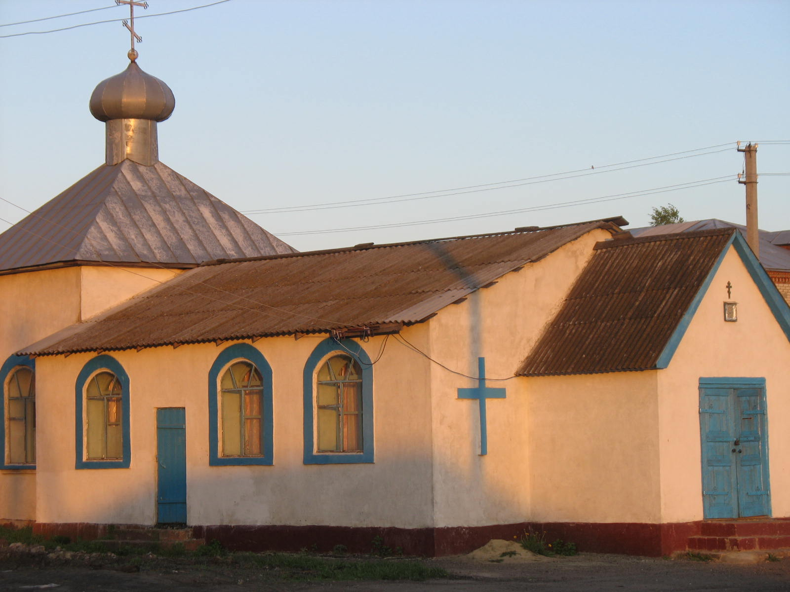
НОВЫЙ ХРАМ В СЕЛЕ КУТЬИНО НОВОБУРАССКОГО РАЙОНА

